Załącznik nr 1 do Umowy nr ________ z dnia _____2026 r.
Faktura ustrukturyzowana (KSeF) w przypadku jednostki posiadającej wyodrębnione oddziały wewnętrzne powinna zawierać przede wszystkim dane głównego podatnika (NIP COBORU), a dla precyzyjnego przypisania dokumentu wykorzystuje się specjalny identyfikator wewnętrzny (IdWew).
Zgodnie ze schematem faktury ustrukturyzowanej powinna wyglądać w sposób następujący:
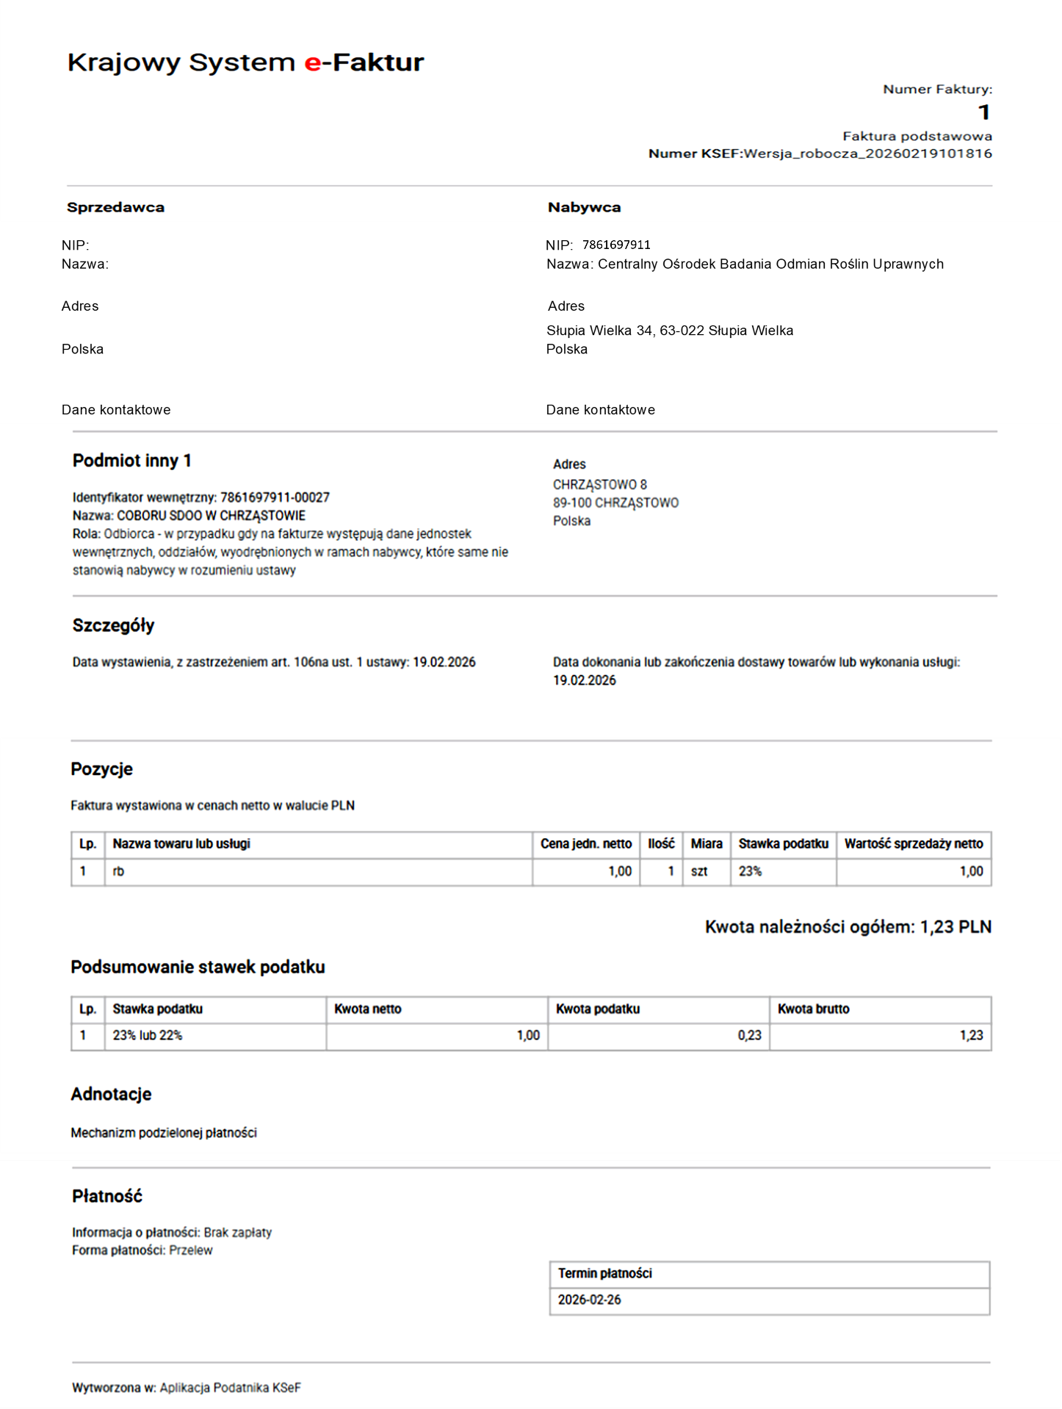
Struktura faktury z KSeF:
Opis faktury z KSeF:

1. Identyfikacja Podmiotów (Nabywca)
Nabywca

NIP:
Faktura musi zawierać NIP głównej jednostki (COBORU), ponieważ oddział wewnętrzny nie jest odrębnym podatnikiem VAT.
w przypadku Zamawiającego: NIP: 7861697911

Nazwa: W polu nabywcy - dane COBORU
w przypadku Zamawiającego:
Nazwa: Centralny Ośrodek Badania Odmian Roślin Uprawnych (lub COBORU)

Adres: W polu nabywcy - adres COBORU,
w przypadku Zamawiającego:
Adres: Słupia Wielka 34
63-022 Słupia Wielka

W pozycji podmiot inny 1 – odbiorca
Należy podać dane SDOO zgodnie z identyfikatorem wewnętrznym (IdWew).
IdWew składa się z NIP podatnika oraz ciągu 5 znaków numerycznych - w przypadku Zamawiającego: 7861697911-00027.
Umożliwia przypisanie faktury do konkretnego oddziału, nawet jeśli centrala otrzymuje wszystkie faktury.
Pozycja podmiot inny – odbiorca w przypadku Zamawiającego:
COBORU SDOO w Chrząstowie
Adres: właściwy dla SDOO
Adres: Chrząstowo 8
89-100 Nakło nad Notecią
lub
Centralny Ośrodek Badania Odmian Roślin Uprawnych Stacja Doświadczalna Oceny Odmian w Chrząstowie
Adres: właściwy dla SDOO
Chrząstowo 8
89-100 Nakło nad Notecią

